**ЛАБОРАТОРНАЯ РАБОТА № 5**

**Тема: Микроструктурный анализ сталей**

**Цель работы:** изучить методику анализа структуры сталей при помощи металлографического микроскопа. Освоить работус микроскопом и сделать сравнительную характеристику изучаемых образцов.

**Задачи работы:** изучить устр~~ой~~ство металлографического микроскопа типа МИМ; научиться настраивать микроскоп для наблюдения структуры; рассмотреть образцы доэвтектоидной, эвтектоидной и заэвтектоидной сталей, зарисовать их структуры; обозначить составляющие фазы, определить их количество в ~~пр~~о~~ц~~ентах "на глаз" и рассчитать содержание углерода в сталях.

**Тео~~р~~е~~ти~~ческие сведения**

Металлическим сплавом называется тело, образовавшееся в результате затвердевания двух или нескольких расплавленных, химически индивидуальных исходных веществ. Химические элементы или их соединения, образующие сплав, принято называть компонентами. Сплав может содержать два и более компонентов, которые образуют одну или несколько фаз.

Для микроструктуры сталей наиболее характерны следу­ющие фазы:

1. Феррит - твердый раствор углерода в железе альфа «Feα ». Феррит имеет кристаллическую решетку ОЦК, в центре которой расположен атом углерода. До температуры, 768°С феррит магнитен, а выше - немагнитен, твердость НВ - 80.-100, предел прочности σВ ~ 25 кгс/мм , относительное удлинение δ = 50%, т.е. он весьма пластичен. Под микроскопом феррит имеет белый цвет, это почти чистое железо.

2. Аустенит - твердый раствор внедрения углерода в железе гамма

(Feγ). Аустенит в зависимости от температуры растворяет в себе от 0,8% углерода при 727°С до 2,14%. при 114°С. Решетка у аустенита - ГЦК, он немагнитен, твердость его НВ - 200..220, под микроскопом он белого цвета с характерными двойниками (кристаллами с поперечными параллельными границами зерен). При комнатной температуре в углеродистых сталях аустенит отсутствует, но если в стали велико содержание легирующих элементов (например - хрома, никеля, молибдена), более 13%, сталь при комнатной температуре сохраняет аустенит, который хорошо противостоит коррозии. Эти. стали называются нержавеющими.

3. Цементит - химическое соединение железа с углеродом – карбид железа (Fc 3C), В цементите содержится 6,67% углерода. Он имеет сложную ромбическую решетку. До температуры *210°С* цементит ферромагнитен, ere твердость НВ - 1000, почти непластичен. Цементит является метастабильной фазой (неустойчивой).

4. Графит - углерод, имеющий гексагональную кристаллическую решетку слоистого типа. Межатомные расстояния в решетке составляют 1,42 ангстрема, а между плоскостями - 3,40 ангстрема. Графит мягкий и обладает низкой прочностью.

5. Перлит - механическая смесь, состоящая из цементита в ферритной основе. Образуется в результате распада аустенита при 727%. Содержание углерода в перлите составляет 0,8%. В зависимости от формы цементита перлит бывает пластичный и зернистый. Перлит является эвтектоидом, так как эта смесь подобна эвтектике, но образовалась в отличие от нее из жидкого сплава, а при превращении в твердого раствора.

По структуре в равновесном состоянии стали делятся на  
доэвтектоидные, эвтектоидные и заэвтектоидные.

Доэвтектоидные стали содержат от 0,025 до 0,8% углерода. Структура этих сталей состоит из светлых зерен феррита и темных зерен перлита. С увеличением содержания углерода количество феррита уменьшается, а количество перлита в структуре увеличивается (рис.1,2,3).

Эвтектоидная сталь содержит 0,8% углерода и состоит только из перлита, имеющего пластинчатое строение (рис.4).

Заэвтектоидные стали содержат от 0,8 до 2,14% углерода. Их структура состоит из перлита и вторичного цементита (Рис.5).

Вторичный цементит располагается на границах зерен перлита в виде сетки или ручейков белого цвета. Чтобы отличить феррит от цементита, применяют специальный реактив - пикрат натрия, который окрашивает цементит в темный цвет и совершенно не действует на феррит. Выделение цементита на границах зерен перлита нежелательно, так как такая структура отличается повышенной хрупкостью.

Таким образом, с увеличением содержания углерода в углеродистых сталях, находящихся в равновесном состоянии, меняется их структура и фазовый состав: уменьшается количество мягкого феррита, увеличивается количество твердого цементита, и. как следствие, возрастают твердость НВ, предел прочности σн и уменьшается пластичность d. При содержании углерода свыше 1 % предел прочности снижается, что объясняется образованием в стали сплошной цементитной сетки.

По структуре стали, находящейся в равновесном состоя­нии, можно приближенно определить содержание углерода, а затем и марку стали. Для этого на микроструктуре, рассматри­ваемой под микроскопом, ориентировочно ("на глаз") определяют площади, занимаемые перлитом, ферритом и цементитом. Условно принимают содержание углерода в феррите равным "О", в чистом перлите (100%) равным 0,8%, а в чистом цементите (100%) равным 6,67%.

Например, ориентировочно "на глаз" в доэвтектовдиой стали, перлит занимает 50% всей площади структуры, видимой в микроскоп, а феррит - остальные 50%. Тогда содержание углерода в стали можно определить из пропорции:

100% перлита - 0,8 % С.

50% перлита - Х % С, откуда 

Такое содержание углерода имеет конструкционная сталь марки 40.

Для изучения строения материала и наблюдения микро­структуры необходимо использовать металлографический микро­скоп. На таких микроскопах структуру исследуют при помощи шлифов, которые представляют собой изучаемый матерная с отполированной им протравленной поверхностью. Эту поверхность рассматривают вмикроскоп. Строение материала или сплава, наблюдаемое в микроскопе называется микроструктурой, которая представляет собой изображение весьма малого участка поверхности, составленное из отраженных от него световых лучей. Металлографические микроскопы рассматривают структуры в отраженном свете согласно схеме на рис. 6. Увеличение микроскопа определяется произведением увеличения окуляра на увеличение объектива.

Общее устройство микроскопа МИМ-7 показано на рис.7. Основными узлами металлографического микроскопа являются: корпус микроскопа (1), источник света (2), рабочий столик (3), окуляр (4), объектив (5), и фотокамера (6). Для наблюдения структуры исследуемый шлиф устанавливается на рабочий столик таким образом, чтобы протравленная поверхность была обращена в сторону объектива. Обычно эта поверхность обращена вниз.

Наведение на резкость производится настроечными рукоятками (7) и (8). Рукоятка (7) предназначена для грубой настройки. Перемещение шлифа осуществляется микрометрическими винта­ми (9).

Следует обратить внимание на необходимость аккуратного обращения с микроскопом, т.к. это прибор оптический и. не допускает применения чрезмерных усилий. Если какая-либо ручка перестает вращаться, нельзя применять силу, необходимо позвать руководителя занятиями и получать консультацию и помощь.

**Порядок выполнения работы**

1. Рассмотреть и изучит устройство микроскопа типа МИМ и овладеть навыками управления его элементами.
2. Рассмотреть и изучить микрошлифы под микроскопом,  
   определить структурные составляющие, указать класс стали  
   (доэвтектоидная, эвтектоидная, заэвтектоидная)
3. По структуре подсчитать содержание углерода.
4. Зарисовать схемы микроструктур.

**Содержание отчета**

В отчете необходимо представить рисунки микроструктур с указанием и обозначением фаз, их количества в структуре в процентах; выполненный расчет количества углерода в каждой стали, марку стали; механические свойства определить по справочнику

**Литература:**

1. Практикум по технологии конструкционных материалов и материаловедение, Под ред. Проф. С.С. Некрасова. –М.: Колос, 1983.

2. Лахтин Ю.М., Леонтьева В.П. Материаловедение. – М.: Машиностроение, 1980. – С. 121-123.

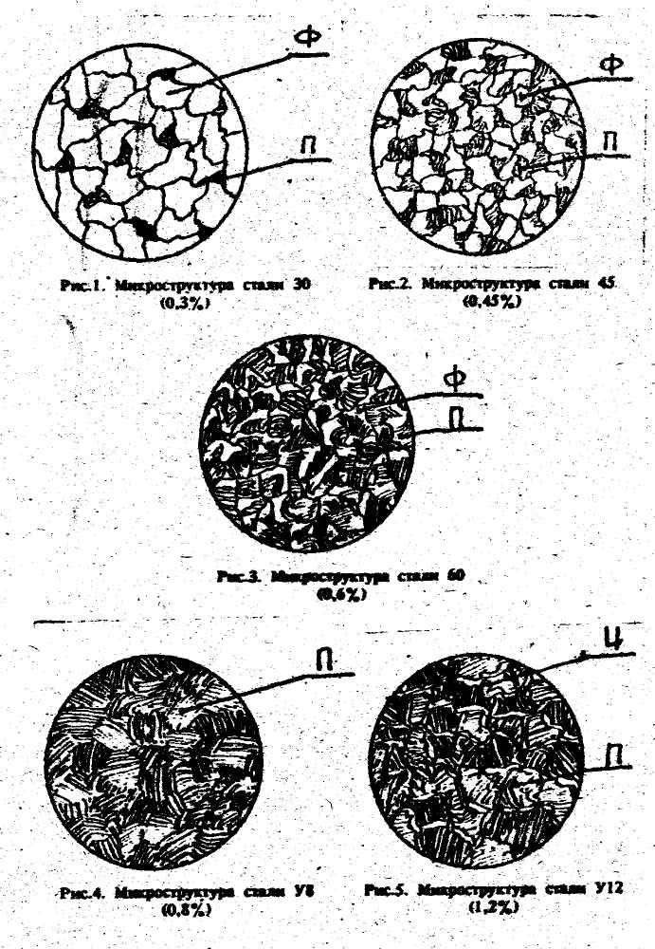

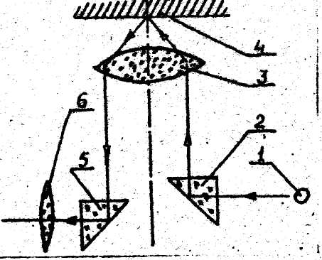

Рис.6. Схема оптической системы:

1-осветитель, 2- призма, 3- объектив,

4- шлиф, 5-призма, 6-окуляр.

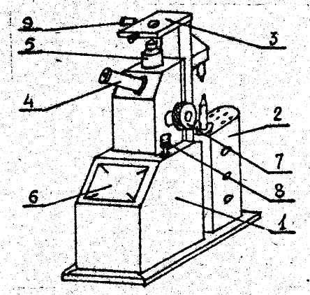

Рис.7. Металлографический микроскоп МИМ - 7

.

Лабораторная работа